СЕЛЕНГИНЦЫ ФРОНТУ

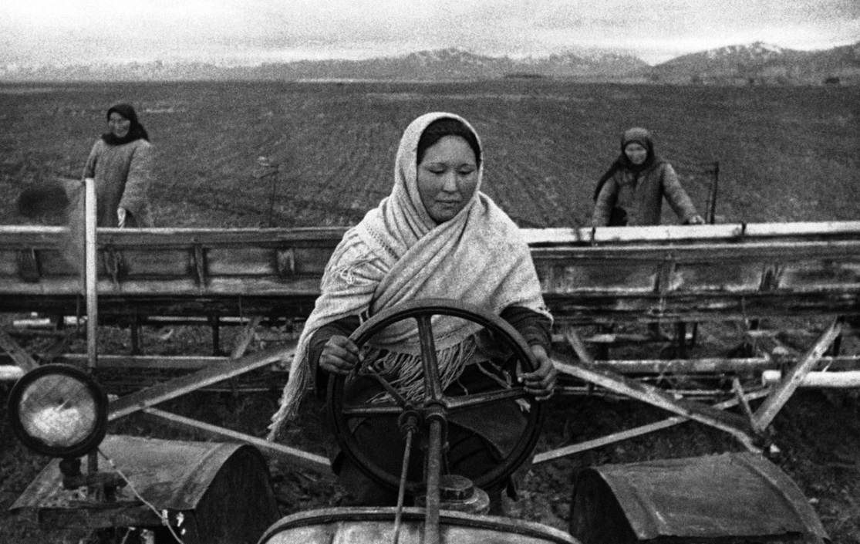

«…….Замечательные победы героической Красной Армии на фронтах Великой Отечественной войны вызвали новый прилив трудового энтузиазма в тылу. С сознанием своего великого долга перед Родиной живут и трудятся в дни Отечественной войны трудящиеся нашего аймака. Неиссякаемая любовь к Родине стала источником трудового героизма наших колхозников. Предварительные итоги сельскохозяйственного года говорят о том, что сельское хозяйство аймака сделало новый шаг вперед на пути своего развития. Несмотря на то, что наш аймак, направил в ряды доблестной Красной Армии лучших своих сыновей, что людей на полях поубавилось, наши колхозы не только не сузили, но еще более расширили свое производство, увеличили посевные площади, увеличили колхозное стадо. В этом году значительно организованнее и в более сжатые, чем в прошлом году, сроки был проведен весенний сев. Наши колхозы вырастили богатый урожай хлеба. Уборка завершена, за исключением молотьбы в отдельных колхозах. Досрочно выполнили свою первую заповедь перед государством — сдачу зерна. Обязательная поставка зерна государству выполнена на 100 проц., натуроплата за работу МТС на 100 проц., кроме того, авансом за работу МТС сдано 1000 цент., в хлебный фонд Красной Армии сдано 1423 центнеров. Значительных успехов добились колхозы аймака в области животноводства. Годовой план развития животноводства на 1 октября выполнен; по лошадям - на 100,3 проц., по крупному рогатому скоту -на 101,8 проц., по овцам и козам — на 110,6 проц., по свиньям — на 113 процентов, за что наш аймак зачислен кандидатом на получение переходящего Красного Знамени Президиума Верховного Совета БМАССР. Сейчас животноводы аймака самоотверженно трудятся за получение в IV квартале переходящего Красного Знамени Президиума Верховного Совета БМACCP. В этом году выстроены десятки новых зоотехнических объектов. Включившись в предоктябрьское социалистическое соревнование, колхозы аймака полностью рассчитались с государством по всем видам животноводческих продуктов — мяса, молока, брынзы, яиц, шерсти. Наш аймак гордится такими колхозами, как им. Сталина (председатель тов. Лхамажапов, секретарь парторганизации тов. Константинова), имени Тельмана (председатель колхоза тов. Очиров, секретарь парторганизации тов. Данзанов), «Большевик» (председатель колхоза тов. Цыдыпов, секретарь парторганизации тов. Бамбаев), им. Молотова (председатель колхоза тов. Зориктуев, секретарь

парторганизации тов. Бадмацыренов), «Социализм» (председатель колхоза тов. Санжанов, секретарь парторганизации тов. Будажапова). Руководители этих колхозов сумели на основе широкого развертывания массовой политической работы и социалистического соревнования добиться значительных успехов во всех областях хозяйства. Безграничную любовь к родной Красной Армии трудящиеся аймака доказали, успешным проведением сбора средств в фонд Обороны, подписки на заем, на денежно-вещевую лотерею. Большими буквами будут занесены в летопись Великой Отечественной войны советского народа имена селенгинцев - последователей Ферапонта Головатого, Дармы Чимытова, Базара Очирова, внесших на строительство самолетов по 150 тысяч рублей и заслуживших братский привет великого Сталина и благодарность Красной Армии; знатной дочери Иройской долины Долгоржап Эрдынеевой, внесшей на строительство самолета 160 тысяч рублей. Трудящиеся аймака устремили все свои помыслы к тому, чтобы самоотверженным трудом 1 помочь фронту, родной Красной Армии. Десятки, сотни примеров ежедневно подтверждают слова товарища Сталина о том, что сложная организаторская и строительная работа, проведенная за время войны, преобразила не только нашу страну, но и - самих людей в тылу. Люди стали более подтянутыми, научились работать по-военному. Ярким примером в подтверждении этого являются передовики наших колхозов. Михаил КОВАЛЕВСКИЙ впервые в этом году работал комбайнером. Молодой коммунист с фронтовым упорством достиг мастерства. Работая комбайнером Селендумской МТС, за 47 рабочих дней убрал 545 гектаров с высоким качеством, выполнив задание МТС на 300 процентов. Oн сэкономил 441 кг горючего. Дашаханда ЦЫЦЫРУНОВ — знатный комбайнер Селенгинской МТС, работая на полях колхоза «Большевик», за 25 рабочих дней убрал 377 гектаров, сэкономив 250 кг горючего. Максимальная дневная выработка 20 гектаров. Бадма ЛОБСАНОВА работает дояркой в колхозе им. Молотова Тамчинского сомсовета. В этом году от 12 закрепленных коров приняла и сохранила 12 телят без падежа, план надоя молока перевыполнила на 668 литров, упитанность скота — средняя и выше средней. Цырендулма Бартаева — колхозница колхоза «Улан-Удунга» — во время уборки урожая показала трудовой героизм, связывая ежедневно до 160 суслонов при норме 40 суслонов. Ширап Санжиев — 62-летний колхозник колхоза «Социализм» — во время сеноуборки работал машинистом сенокосилки, ежедневно скашивал до 7,5 гектара при норме 5 га, во время хлебоуборки, работая на жатке, систематически дневное задание

выполнял на 140 проц. с хорошим качеством. Исключительно бережно относился к лошадям. Ханда Очирова со дня вступления в колхоз им. Сталина Загустайского сомсовета работает наравне с мужчинами и показывает себя как активная и добросовестная колхозница. Работает все время в полеводческой бригаде. В этом году, работая на жатке, систематически перевыполняла норму. Бальжинима Жансанова в течение ряда лет работает чабаном в колхозе им. Карла Маркса. Она в этом году от 145 овцематок приняла и сохранила без единого случая падежа 165 ягнят. Гыден Санжиев, работая бригадиром комсомольско-молодежного звена колхоза «Большевик», добился систематического перевыполнения дневных заданий на уборке урожая всеми членами звена. Звено ежедневно выполняло норму на 170—200 проц. Сам ежедневно скашивал на жатке 7- 8 гектаров с отличным качеством. Бутыд Дармаева — 18-летняя комсомолка колхоза имени Тельмана на вязке снопов систематически связывала 60 суслонов при норме 40 суслонов. Анастасия Воронцова— колхозница колхоза «18-й партсъезд» — на уборке урожая систематически выполняла дневную норму по ручной косьбе на 150 проц., на жатке скашивала 5,5 га при норме 4 га. Во время уборки не знала отдыха»
Газета «Красная Селенга» от 7 ноября 1943 года.

Как видим, Победа над врагом ковалась не только на фронте, но и в тылу. В колхозах и на предприятиях остались в основном старики, женщины и дети. Именно на них пала тяжесть войны в тылу. Работая почти сутками без устали, выполняя работу за мужчин, ушедших на фронт, они выполняли все задания Советского правительства, приближая победу….

